Samenvatting Zintuigen

Zintuigen
Oog
Reageert op lichtprikkels
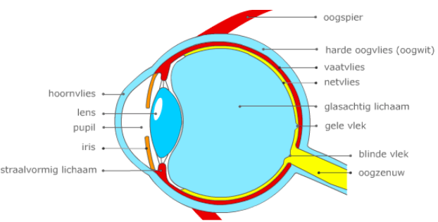
Onderdelen van het oog
Hoornvlies | Voorste deel van het harde oogvlies. Het is stevig, doorzichtig en beschermt het oog.
Lens | Dubbelbolle lens achter de pupil. De lens in het oog kan van vorm veranderen. De lens verandert van vorm om iets goed scherp te kunnen zien.
pupil | De pupil is een gaatje in de iris. Dat hij zwart is, komt doordat het in je oog donker is.  De pupil kan groter en kleiner worden door kleine spiertjes in de iris. Door de pupil groter of kleiner te maken wordt de hoeveelheid licht die op het netvlies valt geregeld. Als er veel licht op het netvlies valt, gaat er een signaal naar de spiertjes in de iris die de pupil kleiner maken.
Iris | Dit is het gekleurde rondje in het oog. De iris is een deel van het vaatvlies.
Oogspier | Draait oog in de gewenste kijkrichting.
Harde oogvlies | Het witte gedeelte van het oog dat je ziet is het voorste gedeelte van het harde oogvlies. Het harde oogvlies zit om de hele oogbol heen. Het is een bescherming van het oog en houdt ook het oog in vorm.
Vaatvlies | Vlies dat veel bloedvaten bevat. Zorgt voor de voeding van het buitenste deel van het netvlies.
Netvlies | Bevat zintuigcellen waarin onder invloed van licht impulsen ontstaan.
Glasachtig lichaam | Heldere, geleiachtige substantie in het midden van het oog.
Gele vlek | Centrum van het netvlies. Met dit deel van het netvlies zie je het scherpst.
Blinde vlek | Deel van het netvlies waar de oogzenuw het oog verlaat en waar zintuigcellen ontbreken.
Oogzenuw | Zenuw die impulsen van het oog naar de hersenen doorgeeft.

Oor
Reageert op geluidprikkels.
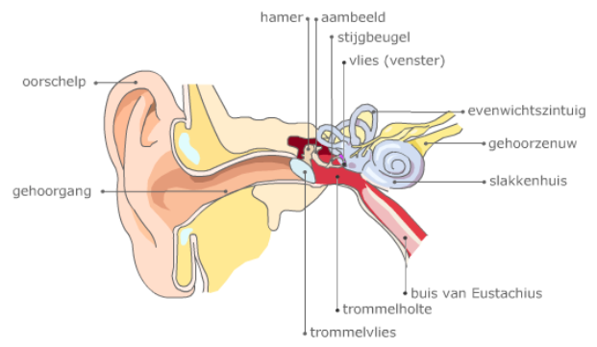

Onderdelen van het oor
Oorschelp | Uitwendig deel van het gehoor, helpt om de geluidstrillingen op te vangen.
Gehoorgang | De weg van oorschelp naar trommelvlies.
Hamer, aambeeld, stijgbeugel | Gehoorbeentjes. Geven trillingen door van het trommelvies naar het ovale venster op het slakkenhuis.
Evenwichtszintuig | Zintuig dat net naast het oor ligt en de richting van bewegingen waarneemt.
Gehoorzenuw | Geeft impulsen door aan de grote hersenen.
Slakkenhuis | Gevuld met vloeistof en trilharen. De zintuigcellen geven impulsen door aan de gehoorzenuw.
Buis van Eustachius | Verbinding tussen oor en keelholte, waardoor de druk in het middenoor gelijkt blijft met het uitwendige oor.
Trommelholte | Middenoor met de gehoorbeentjes. Gevuld met lucht.
Trommelvlies | Vlies op de grens tussen uitwendige oor en middenoor, dat de trillingen doorgeeft naar de hamer.

Neus en Tong
Neus:
Zintuigencellen liggen in neusslijmvlies
Tong:
Zintuigcellen liggen in groeven in de tong.
Vijf smaken: Zoet, Zuur, Zout, Bitter, Umami.
Tong en neus werken samen om goed smaken te kunnen onderscheiden

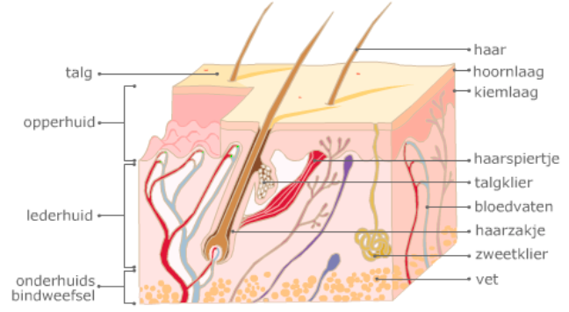
Huid
3 lagen: Hoornlaag, kiemlaag en lederhuid. Hoornlaag zijn dode cellen die continu worden vervangen vanuit de kiemlaag.
Bevat zintuigcellen:
Pijnzintuig
Warmtezintuig (reageert op hogere temperatuur)
Koudezintuig (reageert op lagere temperatuur)
Drukzintuig
Tastzintuig

Onderdelen van de huid
Talgklier | Hier wordt talg (een vetachtige stof) gemaakt.
Talg | Afscheiding van talgklieren. Doodt bacteriën en houdt de huid soepel.
Opperhuid | Bovenste 1-2 mm van de huid die een ondoordringbare laag vormt. Bevat kleurstof ofwel pigment.
Lederhuid | Huidlaag onder de opperhuid waarin zweetklieren, talgklieren en zintuigen liggen.
Onderhuids bindweefsel | Huidlaag onder de lederhuid waarin veel vet zit. Isolatie van het lichaam.
Haar | Alle zoogdieren hebben een huidbedekking met haren (vacht). Dit houdt de warmte vast en dient als bescherming.
Haarspiertje | Kan de haar laten bewegen. Bij kou gaan de haren rechtop staan.
Hoornlaag | Bovenste laag van de opperhuid. De hoornlaag bestaat uit meerdere lagen dode, (verhoornde) cellen. De hoornlaag biedt bescherming tegen uitdroging en ziekteverwekkers als bacteriën en virussen.
Kiemlaag | Onderste deel van de opperhuid waar groei plaatsvindt.
Bloedvat | Transporteren zuurstof en voedsel naar de huid. Ook brengen ze warmte naar de huid waardoor je kunt afkoelen.
Haarzakje | Hier ontstaan de haren.
Zweetklier | Maakt zweet. Door zweet te verdampen koel je af.
Vet | Houdt warmte vast (isolatie) en dient als reservevoedsel.

Zintuig = orgaan dat reageert op prikkels uit de omgeving
Prikkel = invloed uit de omgeving van een organisme
In een zintuig zitten zintuigcellen > maken impulsen (= elektrisch signaaltje) > impuls wordt doorgegeven aan zenuw > ruggenmerg en/of hersenen

Leerdoelen Thema Zintuigen
Als je de module van Zintuigen hebt doorgewerkt , kun je:

- Kun je uitleggen wat een prikkel en een impuls is.
- Je kunt de zintuigen noemen, waar ze liggen en wat de adequate prikkel is.
- Je kunt de onderdelen van het oog benoemen en aanwijzen in tekeningen en modellen en de functie van de onderdelen beschrijven.
- Je kunt de onderdelen van het oor benoemen en aanwijzen in tekeningen en modellen en de functie van de onderdelen beschrijven.
- Je kunt de onderdelen van de neus benoemen en aanwijzen in tekeningen en modellen en de functie van de onderdelen beschrijven.
- Je kunt de onderdelen van de tong benoemen en aanwijzen in tekeningen en modellen en de functie van de onderdelen beschrijven.
- Je kunt de onderdelen van de huid benoemen en aanwijzen in tekeningen en modellen en de functie van de onderdelen beschrijven.

